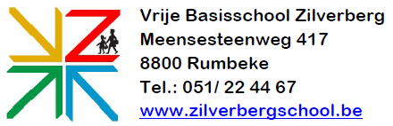
Beste ouders,
Sedert vorig schooljaar heeft elke klas een eigen facebookpagina. Graag stellen we vanaf vandaag onze algemene facebookpagina voor op:
https://www.facebook.com/Zilverbergschool-112079115077066
Daarop willen we voortaan ook onze algemene schoolactiviteiten online zetten. Foto’s en filmpjes over onze carnavalstoet, het bezoek van Sinterklaas aan heel de school, de sportdag,… kortom alles wat we samen of met een grote groep op school doen. Als starter kunnen we jullie een heel mooi filmpje voorstellen van ons schoolfeest van vorig schooljaar. Surf dus snel naar onze algemene facebookpagina.
De schoolwebsite www.zilverbergschool.be blijft uiteraard ook bestaan. De link van de facebookpagina kan je ook daar op terugvinden. Met een simpele klik kom je ook zo op de juiste pagina terecht. Op onze website kan je verder nog de links van de facebookpagina’s van elke klas vinden en je kan er nog steeds terecht voor de belangrijkste info. Dit blijft zo behouden.
Vriendelijke groeten,
Directie en leerkrachten.

